# Handzettel Referat Kommunikationstest

<https://com.home.roneu.de> Link zur Seite / oder QR-Code nutzen

## Einige npm Befehle

npm i better-sqlite3 Installiert Better-sqlite

npm i bootstrap Installiert Bootstrap

npm run dev -- --host Entwicklungsserver – aber der Dienst wird im Netzwerk veröffentlicht

npm run build Erstellt die Webseite aus dem Code (js, svelte, ts -> html, js)

npm run preview -- --host --port 5173 Vorschaumodus – Lässt einen Vorschauserver (mit npm run build erstellter Code) auf Port 5173 laufen

## Svelte – Datenkommunikation Server -> Client

Zwei Dateien werden benötigt (+page.server.js und +page.svelte)

<https://com.home.roneu.de/serverclient>

### Client (+page.svelte)

<script>

    export let data;

    console.log(data); // Gibt alle Fragen vom +page.server.js in der Konsole aus

</script>

### Server (+page.server.js)

import { Question } from "$lib/server/db.js"; // Importiert eine Art Data Access Object

export async function load({ }) {

    return {

      questions: await Question.readAllQuestions(), // Alle Fragen aus der Datenbank holen

};

}

### (Ausschnitt lib/server/db.js)

import Database from 'better-sqlite3';

const db = new Database('commtest.sqlite');

class Question {

… // mehr Code

    static readAllQuestions() {

        return db.prepare('SELECT * FROM questions').all();

    }

} … // mehr Code

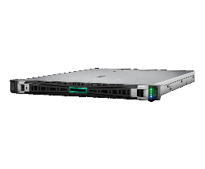



Veröffentlichung (nginx proxy manager)

